Արձանագրություն N 2

Ապարանի համայնքապետարանի կարիքների համար «ԱՄ-ԱՊԱՐԱՆ-ԳՀԱՇՁԲ-18/09 » ծածկագրով գնանշման հարցման ընթացակարգի հայտերի բացման և գնահատման նիստի մասին

Ք.Ապարան «01» Նոյեմբերի 2018թ.
Ժամը` 12:00
Մասնակցում էին`

Գնահատող Հանձնաժողովի նախագահ՝ | Մկրտչյան Հրայր – Համայնքի ղեկավարի տեղակալ(ԳԱՊ)
Հանձնաժողովի անդամներ՝ | Ալեքսանյան Արկադի – Քաղաքաշինության, հողաշինության և ծրագրերի բաժնի պետ(ԲԱ)  Եղիազարյան Յուրիկ – Վարչական տարածքների համակարգման և գյուղատնտեսության բաժնի գլխավոր մասնագետ(ԲԱ)  Սիմոնյան Գագիկ - Վարչական տարածքների համակարգման և գյուղատնտեսության բաժնի գլխավոր մասնագետ(ԳԱ)  Գեղամյան Խաչիկ – Ավագանու անդամ (ԳԱ)
Գնումները համակարգող` | Մհեր Ամիրյան

Օրակարգ
հայտերի բացման և գնահատման նիստի մասին
1.Գնման առարկայի նախահաշվայի գինը
ՀՀ Արագածոտնի մարզի Ապարանի համայնքապետարանի կարիքների համար հայտարարված ԱՄ-ԱՊԱՐԱՆ-ԳՀԱՇՁԲ-18/09 ծածկագրով գնանշման հարցման ընթացակարգի նախահաշվային գինը կազմում է
ՀՀ դրամ
1 | ՀՀ Արագածոտնի մարզի Ապարան համայնքի Ապարան քաղաքի Մ.Բաղրամյան փ. 12 բնակելի շենքի բակային տարածքի ասֆալտապատման աշխատանքներ | 5788691
2 | ՀՀ Արագածոտնի մարզի Ապարան համայնքի Ապարան քաղաքի Մ.Բաղրամյան փ. 14 բնակելի շենքի բակային տարածքի ասֆալտապատման աշխատանքներ | 3274844
3 | ՀՀ Արագածոտնի մարզի Ապարան համայնքի Ապարան քաղաքի Մ.Մաշտոցի փ. 11 բնակելի շենքի բակային տարածքի ասֆալտապատման աշխատանքներ | 6139947
4 | ՀՀ Արագածոտնի մարզի Ապարան համայնքի Ապարան քաղաքի Զ.Դարյան փ. 23 բնակելի շենքի բակային տարածքի ասֆալտապատման աշխատանքներ | 9253799

2 Հայտերի վերաբերյալ հարցումներ և պատասխաններ չեն եղել:
Ընդունվել է որոշում՝ կողմ -5, դեմ – 0

3․ ԱՄ-ԱՊԱՐԱՆ-ԳՀԱՇՁԲ-18/09 ծածկագրով գնման ընթացակարգին հայտեր ներկայացրած մասնակիցների մասին

3.1 ԱՄ-ԱՊԱՐԱՆ-ԳՀԱՇՁԲ-18/09 ծածկագրով էլեկտրոնային եղանակով կազմակերպված գնանշման հարցման ընթացակարգին Համակարգում 01.11.2018թ. ժամը 12:00-ի դրությամբ գրանցված բոլոր հնարավոր մասնակիցները հայտեր չեն ներկայացրել:

4.Գնումների մասին ՀՀ օրենսդրության պահանջների համաձայն հանձնաժողովը որոշեց.

45.1 Համաձայն <<Գնումների մասին>> ՀՀ օրենքի 37-րդ հոդվածի 1-ին մասի 3-րդ կետի գնման ընթացակարգը հայտարարել չկայացած
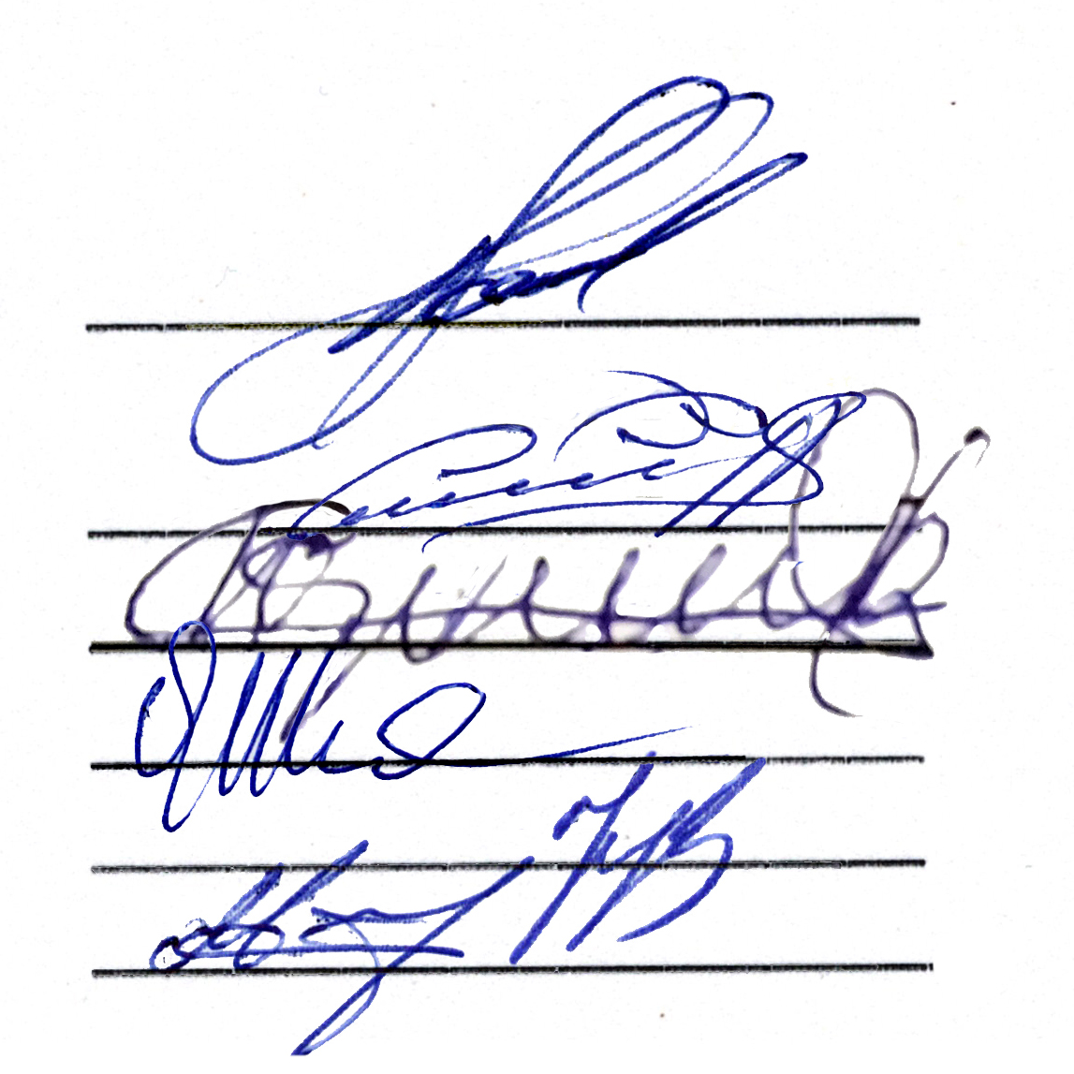
Ընդունվել է որոշում՝ կողմ -5, դեմ – 0

Գնահատող հանձնաժողովի նախագահ՝ | _____________________ | Մկրտչյան Հրայր
հանձնաժողովի անդամներ՝ | _____________________ | Ալեքսանյան Արկադի
 | _____________________ | Եղիազարյան Յուրիկ
 | _____________________ | Սիմոնյան Գագիկ
 | _____________________ | Գեղամյան Խաչիկ
Գնումները համակարգող ` | ______________________ | Ամիրյան Մհեր

